بسم الله الرحمن الرحيم
اسمي

دولة فلسطين
مديرية التربية و التعليم/ سلفيت
مدرسة حارس الأساسية المختلطة

امتحان رياضيات للصف الثاني

السؤال الأول : أجد ناتج الجمع والطرح للمسائل التالية : 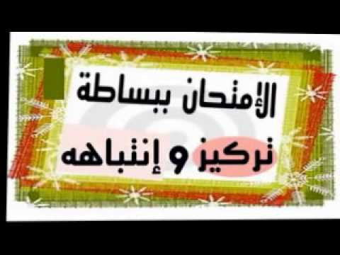

8 7
+
1 2
9 5
-
3 2
3 3
+
5 4

السؤال الثاني : أُكتب الأعداد الآتية بالرموز : 

- مئة وخمسة وثمانون =

- مئتان وعشرة =

- ستمئة وستة عشر =
أنت حقا ذكي
السؤال الثالث : أُلون الأعداد الزوجية بالأحمر والفردية بالأخضر :
فردي زوجي

309
162
94
870
635

هيا يا حلوين شارفنا على الانتهاء 

السؤال الرابع : أ- ارتب الأعداد التالية تصاعدياً : 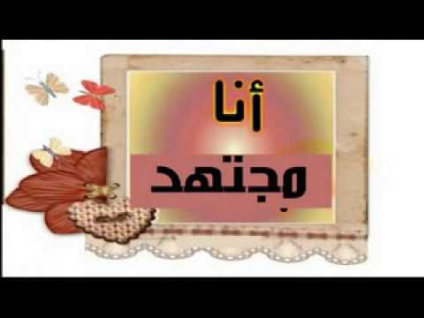
662 / 256 / 190 / 99

ب- ارتب الأعداد التالية تنازلياً :
915 / 943 / 379 / 619

الإبداع يليق بك
السؤال الخامس : أُصِل بين النقاط وأكتب اسم الشكل الناتج :
. . . . .
. . . . . .

السؤال السادس : أُعد وأكتب المطلوب من الجدول : 

الشكل | التمثيل
مربع
مستطيل
دائرة
مثلث

- عدد المربعات =

- عدد المثلثات =

ج- الشكل الأكثر عدداً هو
بحب الرياضيات
وبحب معلمتي كمان

جعلكم الله من المتميزين دائما وأبدا
مع تحيات المعلمة آلاء القاضي


